**案例：**

尺蠖式移动直尺

**一、问题描述**

目前绘图工具主要包括直尺、三角板、量角器和丁字尺等，当我们需要测量或者需要画出某段超出所用尺子量程的直线段时，就需要反复摆放尺子的位置来继续进行测量或者绘制，这样会造成误差的加大以及效率的降低。因此，为了解决上述问题，应该设计一种新型绘图工具，其应满足如下一些限制条件：

①该绘图工具制造不应太复杂，成本不应超过现有绘图工具组合；

②该绘图工具不应有过于严格的使用环境限制；

③该绘图工具体积不能太大，要方便携带；

④类似产品的解决方案为反复重新摆放尺子来进行绘图和测量。

二、TRIZ分析过程

（一）系统完备性法则

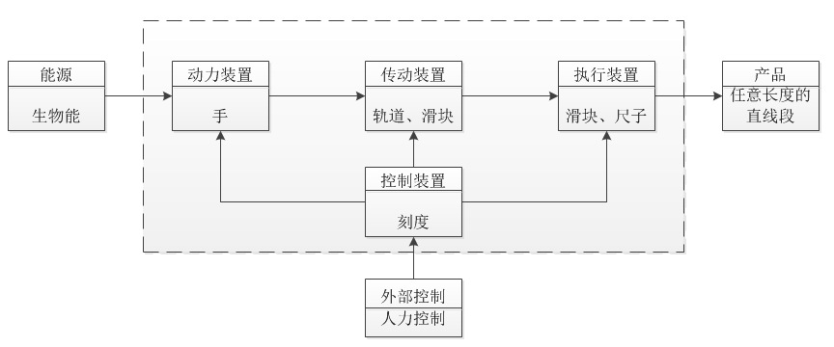

**图1 系统完备性法则**

**（二）功能分析**

**表1 功能分析表**

|  |  |
| --- | --- |
| **技术系统** | 尺蠖式移动直尺 |
| **用途** | 测量和绘制任意长度的直线段 |
| **技术功能** | 使直尺能够沿固定的直线移动 |
| **主要功能** | 利用直尺体和滑块的相对运动来实现直尺沿固定的直线移动，实现固定方向任意长度直线段的绘制和测量。 |

**（三）九屏幕图**

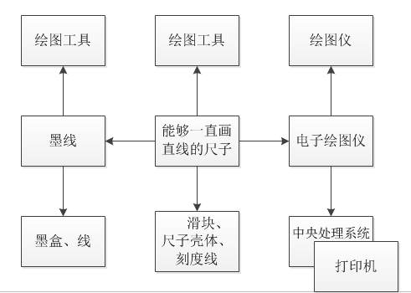

**图2 九屏幕图**

**（四）生命曲线**

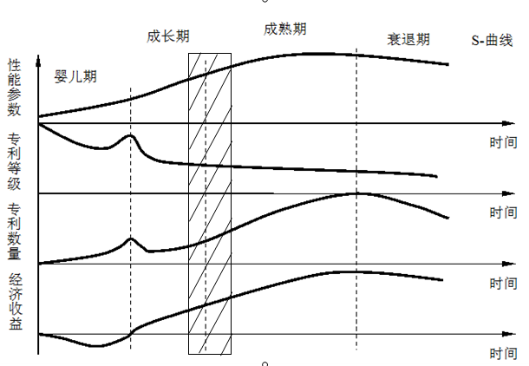

**图3 生命曲线图**

技术系统的进化一般按照如上的生命曲线进行，我国科技教育事业正处于蓬勃发展时期，教育中、工程中直尺的使用非常普遍，各行各业的人们对直尺的需求量很大。直尺在我国已经有非常久远的历史，但是鲜有大的改变，专利等级较低，专利数量少，直尺的单件利润也比较低，但是由于数量较大，整个产业的经济收益还是很可观的，故直尺应处于生命曲线的成长期和成熟期的交汇处，尚具有较大的发展前景。

**（五）资源分析**

直尺的内部资源包括：轨道、滑块、绘图板、绘图纸、绘图笔、空气。其全部为现有资源。选择资源的顺序如下表：

表2选择资源的顺序

|  |  |
| --- | --- |
| **资源属性** | **选择顺序** |
| 价值 | 免费→廉价→昂贵 |
| 数量 | 无限→足够→不足 |
| 质量 | 有害→中性→有益 |
| 可用性 | 成品→改变后可用→需要建造 |

表3现有资源比较

|  |  |  |  |  |
| --- | --- | --- | --- | --- |
| **资源类型** | **价值** | **数量** | **质量** | **可用性** |
| 轨道 | 免费 | 无限 | 中性 | 成品 |
| 机械能 | 免费 | 足够 | 中性 | 成品 |
| 绘图板 | 廉价 | 足够 | 有益 | 成品 |
| 绘图笔 | 廉价 | 足够 | 有益 | 成品 |
| 空气 | 免费 | 无限 | 中性 | 成品 |
| X元素 | 免费 | 无限 | 有害 | 成品 |

选择优先使用轨道、机械能、空气和X元素，其中X元素为引入的理想化的位置资源。

**（六）最终理想解**

表4 最终理想解分析表

|  |  |
| --- | --- |
| 问题 | 分析结果 |
| 设计最终目标？ | 直尺可以绘制和测量任意长度的直线段。 |
| 理想化最终结果？ | 直尺自己可以自动地沿着固定方向一直做直线移动。 |
| 达到理想解的障碍是什么？ | 直尺不能够实现高度智能化。 |
| 出现这种障碍的结果是什么？ | 直尺沿固定方向绘制和测量直线段时不能实现自动化。 |
| 不出现这种障碍的条件是什么？ | 直尺有一种特殊机构可以自动找到某比较基准，使之沿固定方向做直线移动，并提供足够的动力。 |
| 创造这些条件所用的资源是什么？ | 电能、空气、智能系统。 |

**（七）技术矛盾**

1.尺子测量和绘制直线段时，既需要知道其长度，又希望同时能够一直沿一条直线移动，这需要直尺和滑块两个工具，为控制成本，尺子不应太重，构成形状与物体质量之间的技术矛盾。

改善的参数为物体质量，恶化的参数为形状。由矛盾矩阵表查到发明原理为（见表5）：

表5矛盾矩阵表1

|  |  |
| --- | --- |
| 改善的参数  恶化的参数 | 形状 |
| 物体质量 | 3、4、14、17 |

（3）局部特性原则——使物体的不同部分应当具有不同的功能；

（4）增加不对称性原则——物体的对称形式转为不对称形式；

（7）嵌套原则——一个物体通过另一个物体的空腔；

（14）曲面化原则——从直线部分过渡到曲线部分，从平面过渡到球面，从正六面体或平行六面体过渡到球形结构；

（17）向另一维度过渡的原则——利用多层结构替代单层结构。

我们采用发明原理7（嵌套原则），在尺子的下方设计滑块嵌套于轨道中的结构用于方便直尺移动。

2.为使用方便，尺子不应太大，这就能减小尺子占有的体积，但同时也将引起尺子的形状复杂度提高，构成物体的面积与形状之间的矛盾。

改善的参数为物体的面积，恶化的参数为形状。由矛盾矩阵表查得发明原理为（见表6）：

表6矛盾矩阵表2

|  |  |
| --- | --- |
| 改善的参数  恶化的参数 | 形状 |
| 物体的面积 | 4、14、15、17 |

（4）不对称原则——物体的对称形式转为不对称形式；

（14）曲面化原则——从直线部分过渡到曲线部分，从平面过渡到球面，从正六面体或平行六面体过渡到球形结构；

（15）动态原则——将物体分成彼此相对移动的几个部分；

（17）向另一维度过渡的原则——利用多层结构替代单层结构。

我们采用发明原理15（动态原则），将直尺与滑块两个相对移动结合在一起，实现一直画直线的功能。

3.为了增多工具的实用性及多用性，由上述知，尺子要实现包括绘制测量、同时适用于左、右手的人在内的多种功能，为使结构简便要使一个工具具有多种功能或使某结构具有多种功能，构成实用性及多用性与结构稳定性之间的矛盾。

改善的参数为实用性及多用性，恶化的参数为结构稳定性。由矛盾矩阵表查得发明原理为（见表7）：

表7矛盾矩阵表3

|  |  |
| --- | --- |
| 改善的参数  恶化的参数 | 结构稳定性 |
| 实用性及多用性 | 1、3、24 |

（1）分割原则——将物体分容易组装和拆卸的部分；

（3）局部性原则——使物体的不同部分应当具有不同的功能；

（24）中介原则——把另一个(易分开的)物体暂时附加给某一物体。

我们采用发明原理1（分割原则），使尺子与滑块容易组装和拆卸，统一装置能够实现左右手都可以方便移动直尺和滑块来实现一直画直线的功能。

（八）物理矛盾

我们既希望设计的尺子能够小便于携带，又希望尺子足够长来实现一直画直线的目的。故决定所设计的直尺长度采用解决物理矛盾中的空间分离原理，将普通直尺分割成为一个直尺和一个滑块两个小模块，彼此容易组装和拆卸；并且滑块嵌套在直尺背面的导轨中可以实现尺子长短的任意变换。

（九）物场分析

**S1纸 S2尺子 F1是机械场**

**图4问题模型**

这是普通的物场分析后的结果，如此是不可能实现一直画直线的功能。我们需要加一个机械场和一个滑块来实现移动，进而可以测量和绘制无限长度的直线段。

**S1纸 S2尺子 F1是机械场 S3滑块 F1机械场**

**图5 方案模型**

**三、解决方案**

方案1：将直尺重新摆放，继续未画完的直线画，如下图所示。

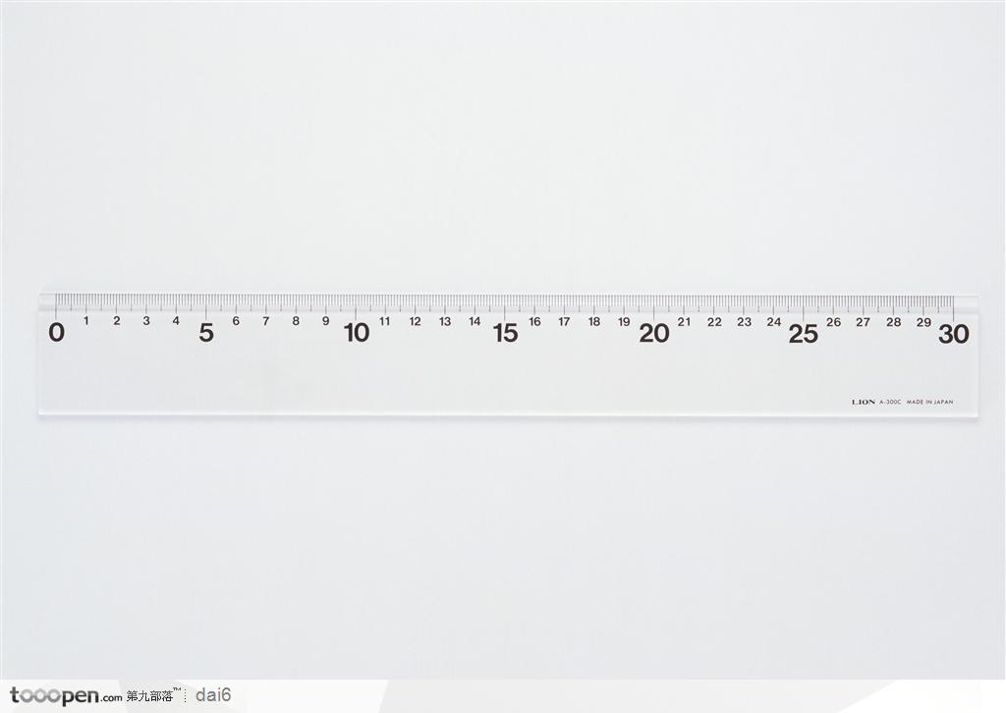

**图6 方案一图**

使用这种方法，在重新摆放尺子时容易发生窜动，造成画得的直线不直，误差加大。

方案2：将两个或者多个直尺连接起来，如下图所示。

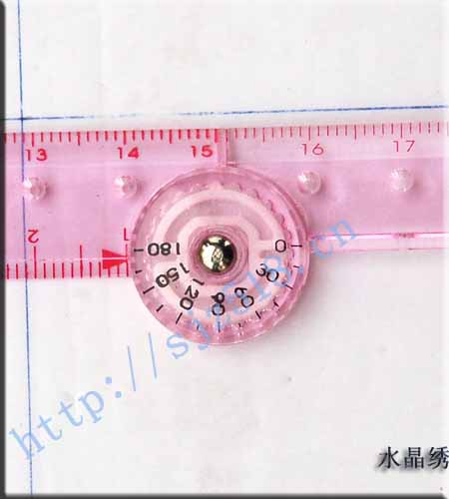

**图7 方案二图**

使用这种方法，在两个尺子连接处啮合不是非常完全，再画线时容易在啮合处造成凹陷，使得所画直线不再是直线；并且当两个尺子的量程达到时又重复出现方案1的弊端。

方案3：使用足够长的米尺或者墨线，如下图所示。

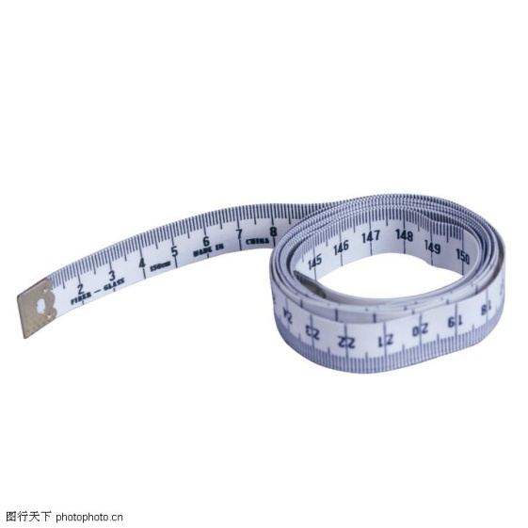

**图8 方案三图**

使用这种方法，由于皮尺较为柔软，不易画出直线。

方案4：在普通尺子壳体的背面设计一个轨道，将滑块嵌套于轨道中，利用滑块和尺子的相对运动来实现尺子沿固定方向一直做直线运动，从而能够使尺子测量和绘制出任意长度的直线段。

**确定最终方案**

经过综合比较考虑，我们决定采用方案4。利用TRIZ原理设计一个适用于任意长度可沿固定方向一直画直线的尺子，以方便任意长度直线段的绘制。具体解决方案如下：

一种能够一直画直线的直尺，其组成包括：直尺壳体，位于尺体下方的滑块；其特征在于：所述直尺壳体背面设有与直尺平行的滑道，滑块置于滑道中，由此滑块和直尺能够保持相对直线运动；在尺体左右两侧以及滑块上设计有凹槽，如此可以方便使用者随意使用左右手按住尺子和滑块来移动直尺，达到一直画直线的效果。

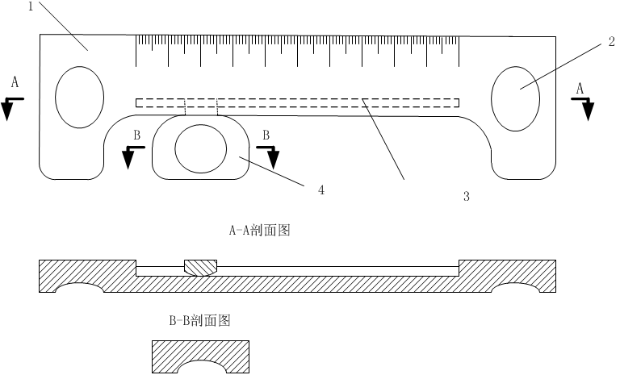

**图9 最终方案图**

**四、市场分析**

直尺在日常生活和工程制图中的使用非常普遍，尤其在工程制图中，各式各样的制图辅助工具纷繁多样，如直尺、三角板、量角器、丁字尺等，当我们要测量或者画出某段超出尺子量程的直线段时，就需要反复摆放尺子，十分不便，将使绘图变得复杂、精度不高且耗费时间。

本作品开发的尺蠖式移动直尺，采用尺子与滑块的相对移动可以快速方便地进行任意长度直线的绘制和测量，既节省了制图时间，又使测量较为精准，制作成本低，易于推广。

本作品开发的直尺成本预算在1元左右，估计售价为3元，因为价格低廉，大部分学生都买得起，每个尺销售后的利润为：

（3-1）（1-17%）（税）-10%（销售）-10%（管理）-5%（其他）=1.16元

如每年销售1万把，获得利润为1.16万元。

根据统计资料显示，仅哈尔滨市加所属区县的大、中、小学生就有上百万人，即使只有十分之一的学生购买使用，也将会产生巨大的经济效益。此外，我国拥有大量的工程绘图人员，目前手工绘图尚未被完全淘汰，势必有大量人员需要使用直尺。本作品方便简洁，价格低廉，故有很大的发展潜力。